DAMPAK POLA ASUH PERMISIF PADA PERKEMBANGAN SOSIAL EMOSIONAL ANAK DI USIA 5-6 TAHUN di ERA DIGITAL (Studi Kasus : TK Darma Wanita Desa Minggiran Kecamatan Papar Kabupaten Kediri)

SKRIPSI
Diajukan kepada
Institusi Agama Islam Negeri Kediri
untuk memenuhi salah satu persyaratan dalam menyelesaikan program Sarjanah

Oleh :
KHOIRUN NI’MAH
9334.057.16

PROGRAM STUDI PSIKOLOGI ISLAM
FAKULTAS USHULUDDIN DAN DAKWAH
INSTITUT AGAMA ISLAM NEGERI (IAIN)KEDIRI
2022
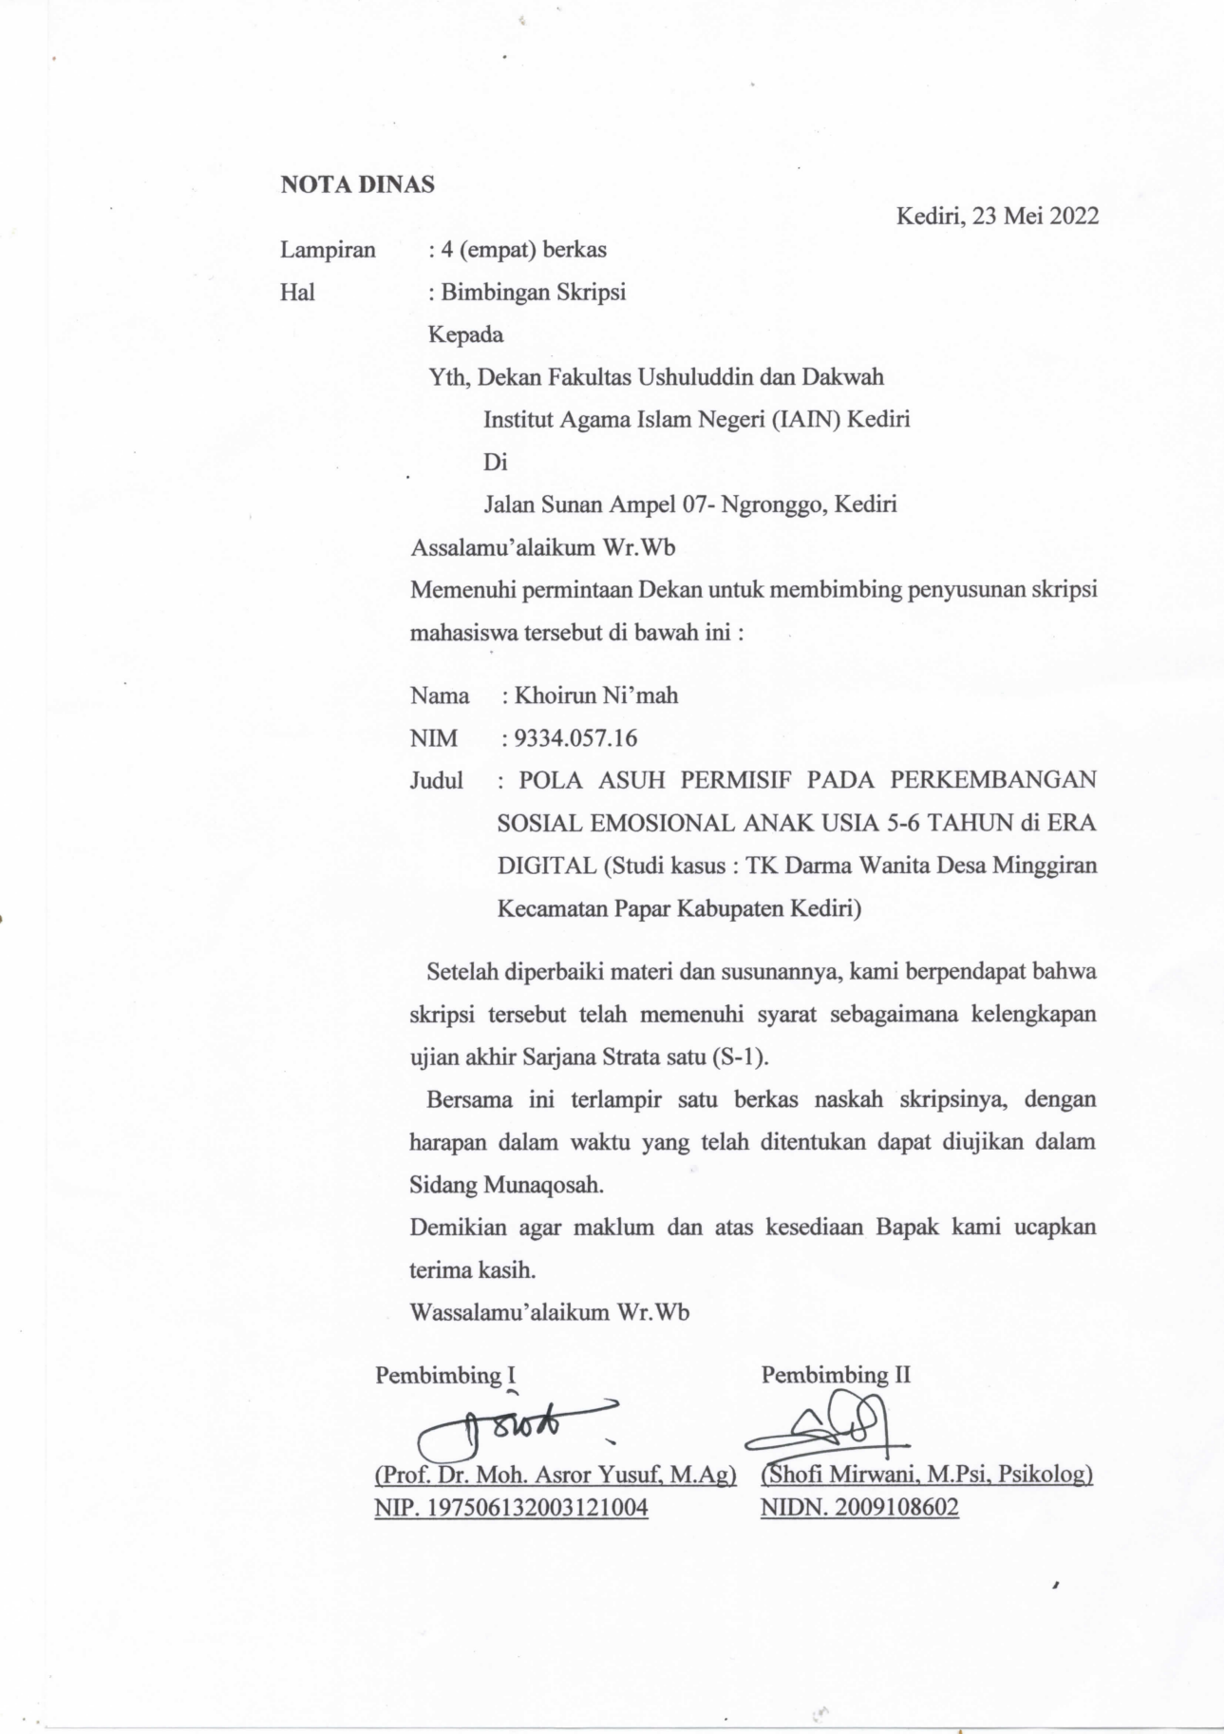

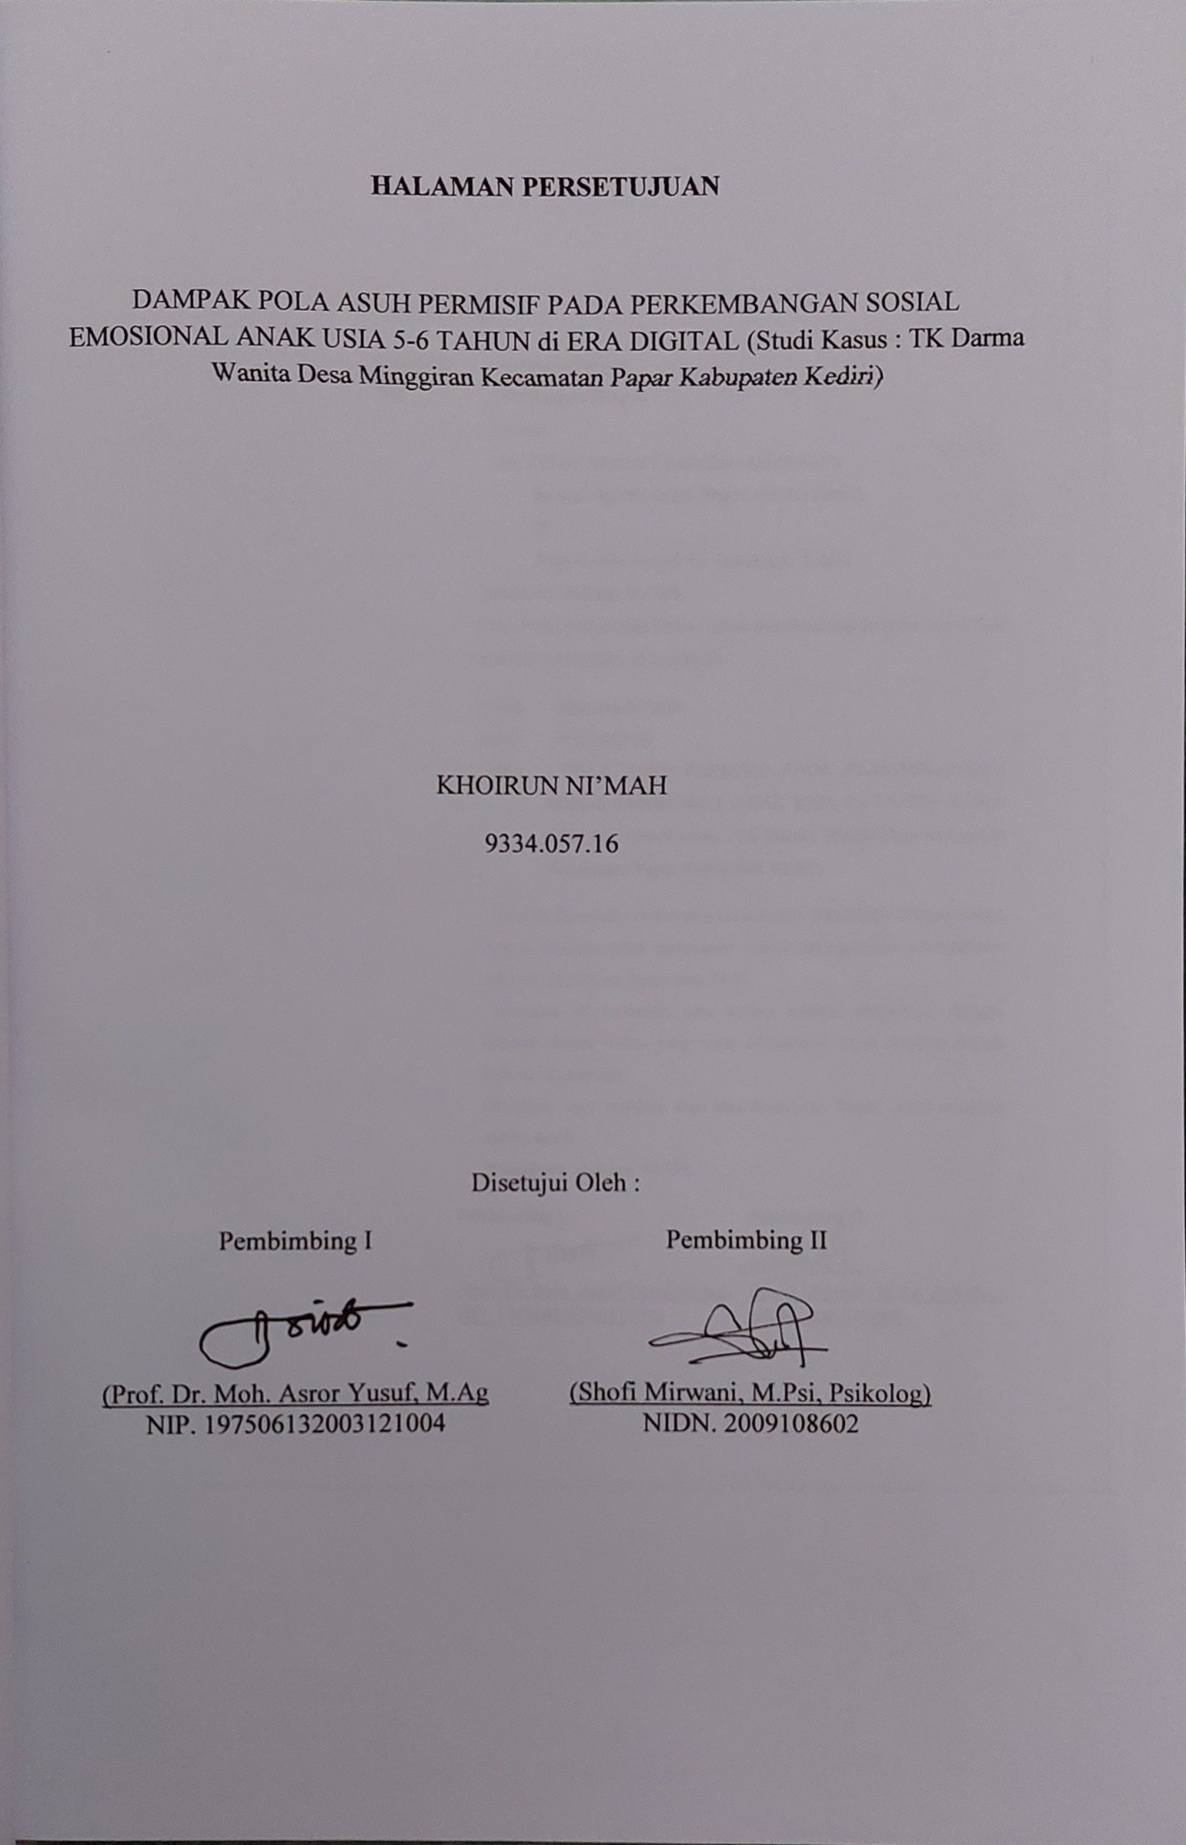
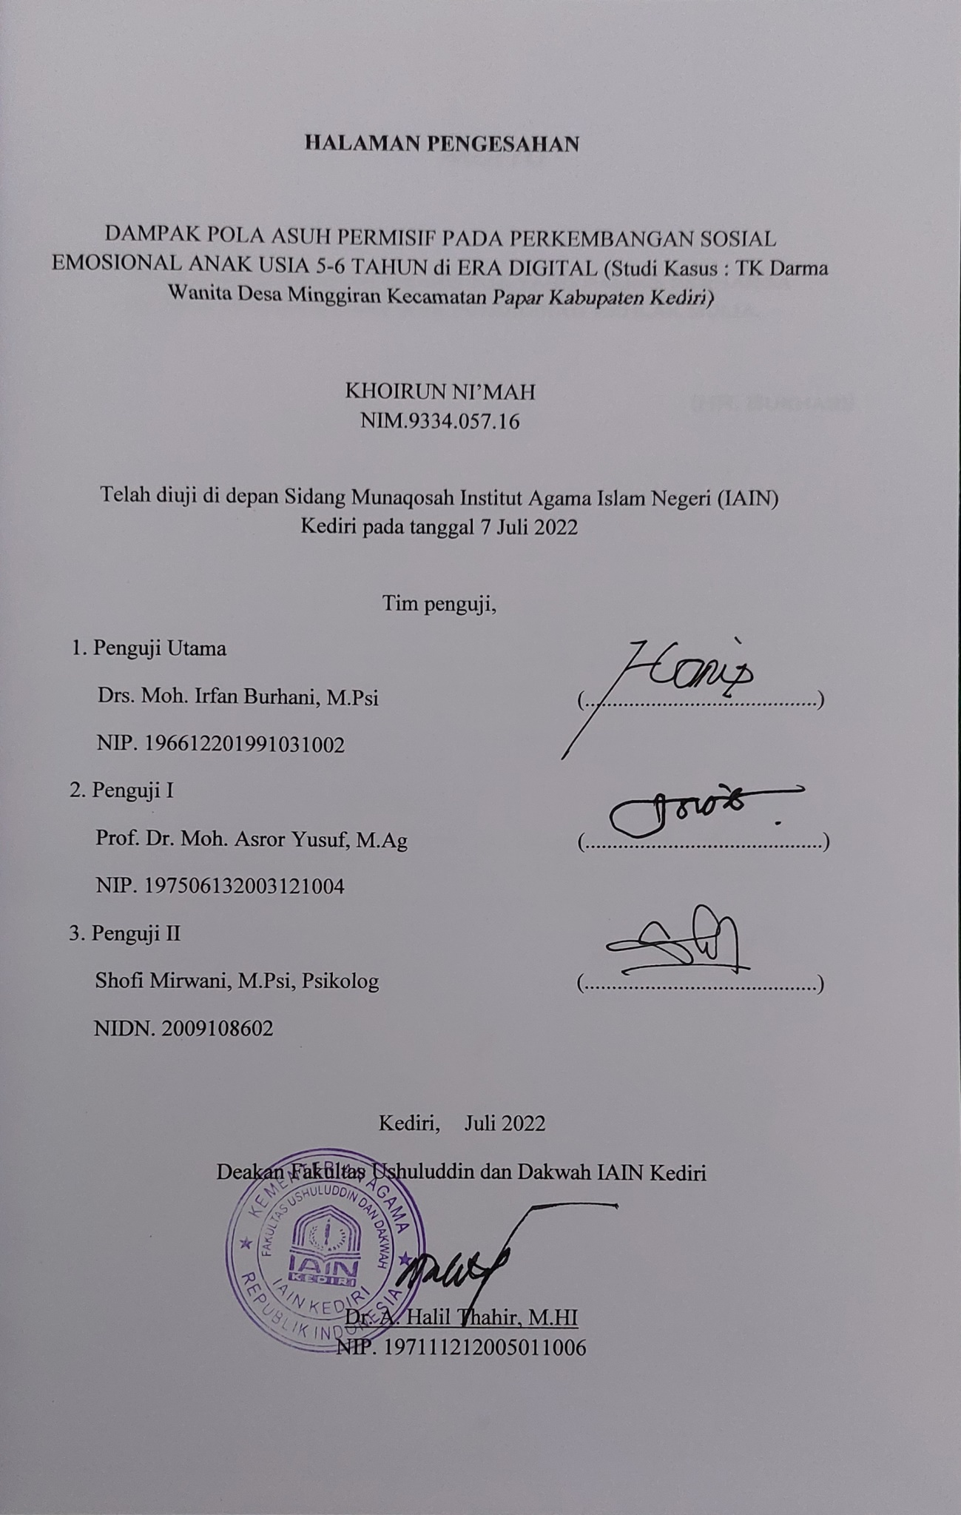
MOTTO

Tidak ada pemberian orang tua yang paling berharga kepada anaknya daripada pendidikan akhlak mulia.

(HR. Bukhari)
PERSEMBAHAN

Assalamu’alaikum wr.wb
Pertama-tama saya ucapkan rasa syukur Alhamdhulillah kepada Allah SWT yang senantiasa memberikan nikmah sehat, nikmat iman dan nikmat islam kepada saya sehingga saya masih diberikan umur panjang dan mampu menyelesaiakan skripsi saya.
Skripsi ini saya persembahkan untuk :
Kedua orang tua saya Bapak M. Shodiq dan Ibu Aminatun yang telah merawat saya, membimbing dan mendidik saya. Hingga saya tumbuh besar dan menyelesaikan pendidikan sarjanah, walaupun beliau tidak mampu menyaksikan pencapaian ini tapi hal ini saya persembahkan untuk beliau.
Bapak Prof. Dr. Moh. Asror Yusuf, M.Ag dan Ibu Shofi Mirwani, M. Psi, Psikolog selaku dosen pembimbing saya. Saya ucapkan terimasih sebanyak-banyaknya atas bimbingan, dukungan dan arahan yang diberikan kepada saya selama proses pengerjaan skripsi ini.
Untuk kakak- kakak ku semua Mas wakid, Mas shobirin, Mas imam, Mas salim dan kak perempuan ku Mbak Dewi. Trimakasih untuk suport materinya untuk biaya kuliah saya dan biaya hidup saya setelah ditinggal ibu dan bapak.
Dan yang terakhir untuk teman-teman seperjuanganku terutama Riza, Ayu April, Aida yang selaluku repotkan dan Redita yang telah mendukung dan memberi semangat untuk segera menyelesaikan skripsi ini.

KATA PENGANTAR

Bismmillahirrohmanirrahim
Alhamdulillah penulis panjatkan kehadirat Allah SWT atas rahmat dan karunia yang dilimpahkan-Nya, sehingga penulis mampu menyelesaikan skripsi yang berjudul “Dampak Pola Asuh Permisif Pada Perkembangan Sosial Emosional Anak Usia 5-6 Tahun di Era Digital (Studi kasus : TK Darma Wanita Desa Minggiran Kecamatan Papapr Kabupaten Kediri)” dengan lancar tanpa halangan suatu hal apapun. Tak lupa sholawat serta salam tercurahkan kepada Baginda Nabi Agung Muhammad SAW.
Selanjutnya dengan segala kerendahan hati penulis ingin menyampaikan rasa terimakasih yang tak terhingga kepada semua pihak yang telah membantu kelancaran dalam penulisan skripsi ini, baik berupa dukungan moril maupun materil.penulis menyadari bahwa skripsi ini tidak mungkin terselesaikan tanpa adanya dukungan, bantuan, bimbingan, dan nasehat dari berbagai pihak selama penyusunan skripsi ini. Pada kesempatan ini penulis ingin menyampaikan terimakasih setulus-tulusnya kepada :
1. Bapak Dr. Wahidul Anam, M.Ag., selaku Rektor Institut Agama Islam Negeri (IAIN) Kediri.
2. Bapak Dr. A. Halil Thahir, M.HI., selaku Dekan Fakultas Ushuluddin dan Dakwah Institut Agama Islam Negeri (IAIN) Kediri
2. Bapak Prof. Dr. Moh. Asror Yusuf, M.Ag., selaku pembimbing satu yang telah memberikan bimbingan dan pengarahan dalam penyusunan skripsi ini.
3. Ibu Shofi Mirwani, M.Psi, Psikolog., selaku dosen pembimbing yang telah memberikan bimbingan dan arahan sehingga penyusunan skripsi ini bisa terselesaikan.
4. Bapak dan Ibu dosen Program Studi Psikologi Islam Fakultas Ushuluddin dan Dakwah IAIN Kediri besertas staf, atas segala ilmu-ilmu yang diberikan, kebijaksanaan dan perhatian sehingga penulis selesai studi.
5. Kepala Sekolah beserta guru Tk Darma Wanita dan juga siswa beserta orang tuanya yang telah memberikan izin dan membantu kelancaran selama penelitian.
6. Keluarga besar, sahabat-sahabatku, teman-temanku Psikologi Islam angkatan 2016 dan berbagai pihak yang tidak dapat disebutkan satu persatu, yang telah memberikan dukungan moril sehingga penulis dapat menyelesaikan studi.
Dalam penyusunan skripsi ini penulis menyadari bahwa masih jauh dari kata sempurna. Namaun penulis berharap semoga skripsi ini dapat memberikan manfaat bagi penulis maupun pembaca.

Kediri, Mei 2022

Penulis

KEMENTERIAN AGAMA RI
INSTITUT AGAMA ISLAM NEGERI (IAIN) KEDIRI
PERPUSTAKAAN
Jl. Sunan Ampel No. 07 Ngronggo Kota Kediri
E-Mail: perpustakaan@iainkediri.ac.id

LEMBAR PERNYATAAN PERSETUJUAN PUBLIKASI
KARYA ILMIAH UNTUK KEPENTINGAN AKADEMIS

yang bertanda tangan di bawah ini, saya:

Nama : Khoirun Ni’mah
NIM : 933405716
Fakultas/Jurusan : Ushulludin
E-mail address : khooirunnikmah88@gmail.com
Jenis Karya Ilmiah : Skripsi Tesis Disertasi
Lain-lain (……………………………)
Judul Karya Ilmiah : Dampak Pola Asuh Permisif Pada Sosial Emosional Anak usia 5-6 Tahun di Era Digital (Studi Kasus : TK Darma Wanita Desa Minggiran Kecamatan Papar Kabupaten Kediri)

Dengan ini menyetujui untuk memberikan kepada Perpustakaan IAIN Kediri, Hak Bebas Royalti Non-Eksklusif atas karya ilmiah tersebut diatas beserta perangkat yang diperlukan (bila ada). Dengan Hak Bebas Royalti Non-Ekslusif ini Perpustakaan IAIN Kediri berhak menyimpan, mengalih-media/format-kan, mengelolanya dalam bentuk pangkalan data (database), mendistribusikannya, dan menampilkan/mempublikasikannya di Internet atau media lain secara fulltext untuk kepentingan akademis dan pengembangan ilmu pengetahuan tanpa perlu meminta ijin dari saya selama tetap mencantumkan nama saya sebagai penulis/pencipta dan atau penerbit yang bersangkutan.

Saya bersedia untuk menanggung secara pribadi, tanpa melibatkan pihak Perpustakaan IAIN Kediri, segala bentuk tuntutan hukum yang timbul atas pelanggaran Hak Cipta dalam karya ilmiah saya ini.

Demikian pernyataan ini yang saya buat dengan sebenarnya.

Kediri,
Penulis

( Khoirun Ni’mah )

